ГБОУ СО "ЦППМСП "РЕСУРС"

Наши проекты
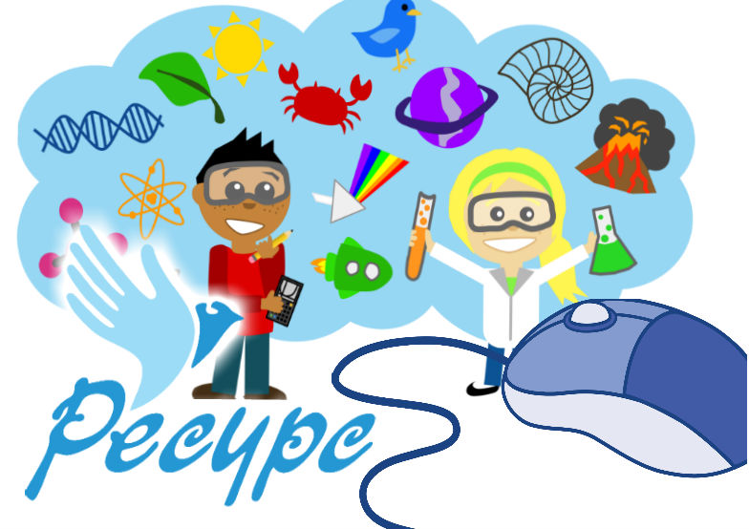
"Страницы Великой Победы"
Хроники ВОв "Великие битвы Великой войны"
Исторический видеокалендарь
Россия - Родина моя
Тепло души
Навстречу спорту
Литературный журнал
Отзывы о литературном журнале
Литературно-краеведческий журнал "С чего начинается Родина"
Литературно-краеведческий журнал "С чего начинается Родина"
Отзывы о Литературно-краеведческом журнале
После занятий
Образовательные ресурсы, доступные для пользователей
Мир безграничных возможностей
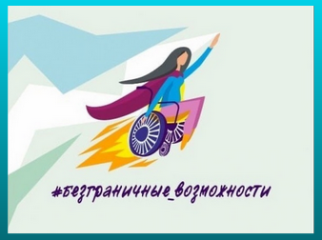
Наше творчество
Декоративно-прикладное творчество
Остановись, мгновенье!
Я - художник

Наши мероприятия
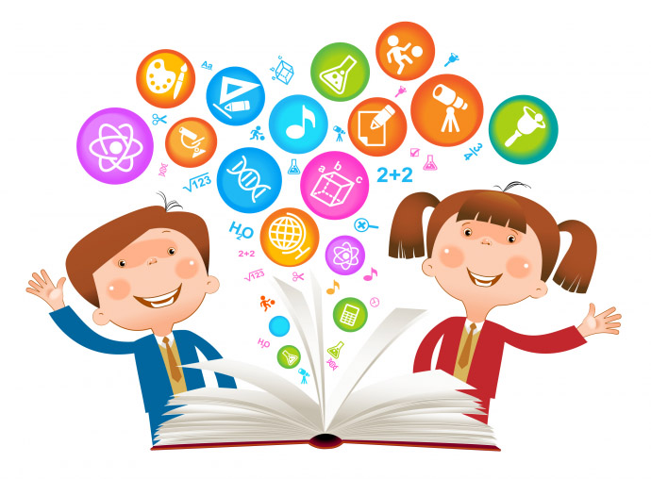
  - Совм 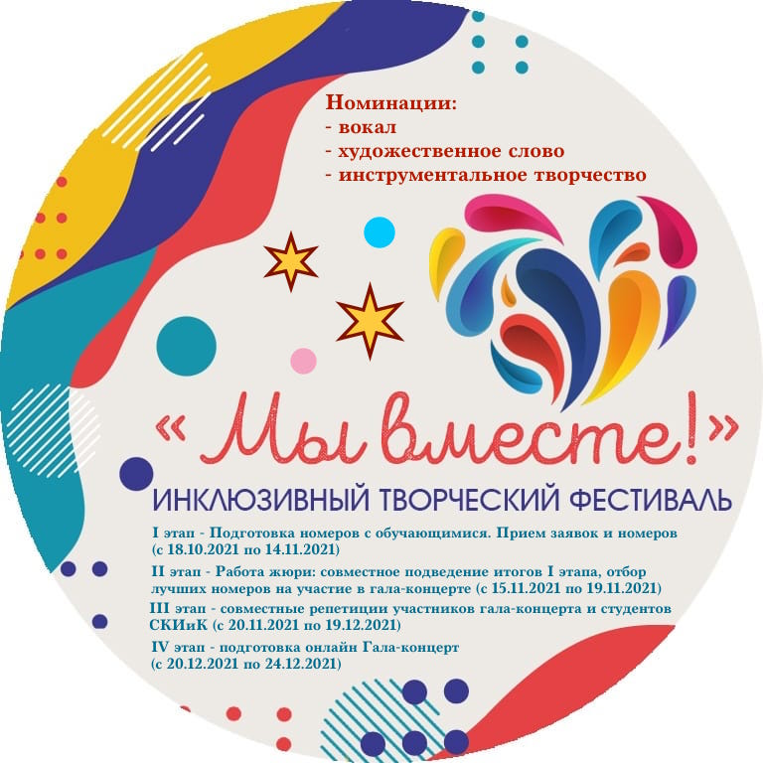естные проекты
Проект Инклюзивный творческий фестиваль "Мы вместе"
Электронная выставка "Уральский сказитель П. П. Бажов"
Проект "Где живет память?"
Онлайн -уроки финансовой грамотности от ЦБ РФ
В мире театра
Совместный проект с международной организацией Aiesec
«Юный экскурсовод. Юный паломник»

  - Межрегиональный конкурс видеороликов
  - Конкурсы творческих работ
  - Дистанционные олимпиады
  - Конкурс чтецов
  - Конкурсы проектных работ
  - Конкурсы презентаций
  - Виртуальные мероприятия
  - Образовательный WEB-квест “Виртуальные путешествия”
  - Виртуальные экскурсии
  - Музыкальная гостиная
  - Виртуальные мастер-классы
  - Виртуальные мастер-классы
  - Наши праздники

  - "Школьные годы чудесные"

Это важно знать
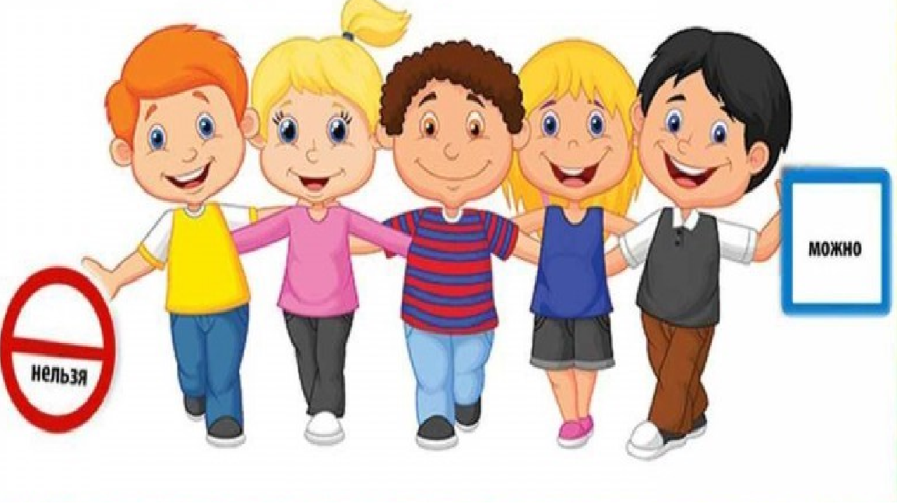
  - Общероссийский детский телефон доверия
  - "Безопасные каникулы"
  - Детям - о пожарах!
  - Безопасность на дороге
  - Безопасность на улице и в быту
  - Безопасное поведение в лесу
  - Профилактика по предотвращению случаев исчезновения детей.
  - Правила безопасности в сети Интернет
  - Правила безопасности и гигиены
  - Профилактика суицидов среди детей и подростков
  - Безопасность на водоемах
  - Профилактика зависимостей
  - Антикоррупция "Это важно знать!"
  - Профилактика и противодействие вовлечению несовершеннолетних в организацию и проведение массовых антиобщественных мероприятий
  - "Территория безопасности"
  - Энергосбережение
  - "Единый урок безопасности в сети Интернет"
  - Всероссийский урок, посвященный безопасному отдыху детей в летний период
  - Мобильный телефон. Что ВАЖНО знать!
  - «Семья без наркотиков»
  - Действия в случае возникновения чрезвычайных ситуаций
  - Меры личной безопасности
  - Всероссийские уроки безопасности

День правовых знаний
Государственные символы: флаг и герб Российской Федерации
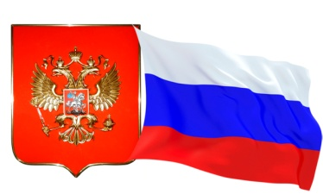Гимн Российской Федерации
  - Детям и родителям - о правах ребенка!
  - "Конституция РФ. Государственные символы Российской Федерации"
  - Викторина "В мире прав и обязанностей подростка"
  - Подросток и закон
  - Труд несовершеннолетних

Для вас, родители
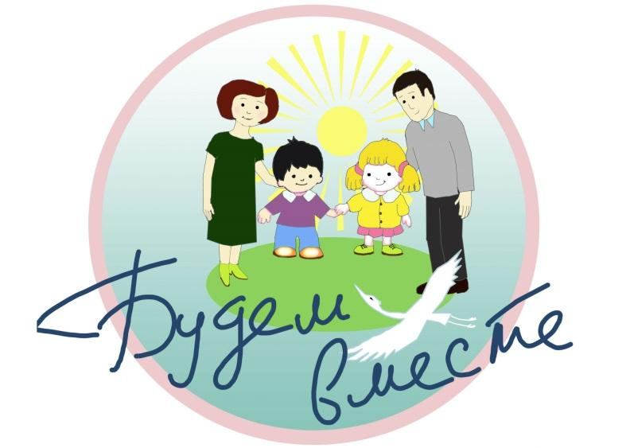

  - Вебинары для родителей
  - Информационно-просветительские дни
  - Родительский Клуб
  - "Доступная среда"
  - Анкетирование для родителей!
  - Безопасность Вашего ребенка на дороге
  - Информационная безопасность в сети "Интернет"
  - Психологическая поддержка детей и родителей
  - IV Областной родительский
  - 2 апреля - день распространения информации о проблеме аутизма

Профессиональное самоопределение
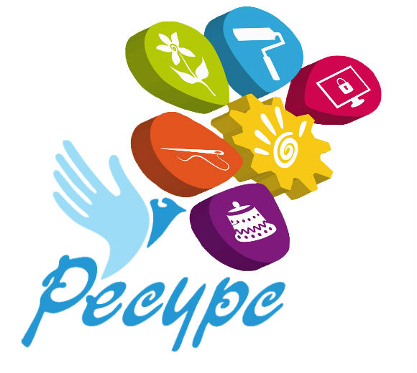
  - Клуб старшеклассников "Проектируем будущее"
  - В мире профессий
Форум — площадка для обсуждения определенных тем и помощи в решении повседневных жизненных проблем

